A.R.S.F. - TAROT
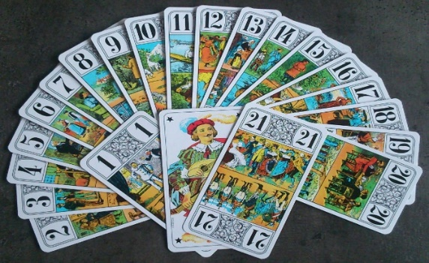
ESPACE LATITUDE SERA FERMEE
LES VENDREDIS 08 & 22 AVRIL – 10 & 17 JUIN
(INSTALLATION BUREAU DE VOTE)
MARDI 12 AVRIL
(ANNIVERSAIRE ARSF)
MARDI 17 MAI
(JOURNEE CODERS 95)
VENDREDI 17 JUIN
(CONCOURS ANNUEL DE PETANQUE)
A NOTER DANS VOS AGENDAS

